**Жилко Ходора (Żyłkowna Chodora)**

28.10.1807 – венчание молодых Сушко с деревни Горелое и Жилко Ходоры с деревни Недаль (НИАБ 136-13-920, л.12об, №5/1807-б (ориг)).

**НИАБ 136-13-920** Лист 12об. **Метрическая запись №5/1807-б (ориг).**

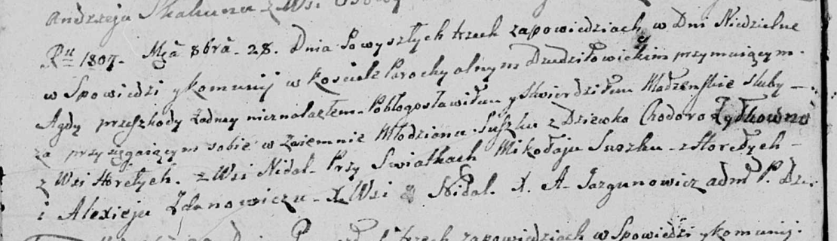

Дедиловичская Покровская церковь. 28 октября 1807 года. Метрическая запись о венчании.

Suszko – жених, молодой, с деревни Горелое.

Żyłkowna Chodora – невеста, девка: Жилко Ходора, с деревни Недаль.

Suszko Mikołay – свидетель, с деревни Горелое.

Żdanowicz Alexiey – свидетель: Жданович Алексей Павлов, с деревни Недаль.

Jazgunowicz Antoni – ксёндз.